**LAPORAN PROYEK**

**SISTEM PENJADWALAN MATA KULIAH**



**Disusun oleh:**

|  |  |  |
| --- | --- | --- |
| **Anggota Kelompok** | : | 12S18001 – Cindy Angelia Siregar  12S18004 – Rosalia Pane  12S18017 – Putri Yohana Panjaitan  12S18030 – Unedo Ignasius Manalu  12S18035 – Angelina Naomi Christina Sinaga  12S18063 – Calvin Adelbert Lumban Gaol |
| **Kode - Mata Kuliah** | : | 10S3001 – Kecerdasan Buatan |

**Fakultas Informatika dan Teknik Elektro**

**Institut Teknologi Del**

**2020**

# **DAFTAR ISI**

DAFTAR ISI 2

BAB I PENDAHULUAN 3

1.1 Latar Belakang 3

1.2 Tujuan 3

1.3 Manfaat 3

1.4 Ruang Lingkup 4

BAB II LANDASAN TEORI 5

2.1 Jadwal 5

2.2 Local Search 5

2.3 Genetic Algorithm 5

BAB III DESAIN 7

3.1 Desain Data 7

3.1.1 Desain Data Kelas 7

3.1.2 Desain Data Dosen 7

3.1.3 Desain Data Courses Class 8

3.1.4 Desain Data Room 8

3.1.5 Desain Data Schedule 9

3.2 Prosedur Pengerjaan 9

BAB IV HASIL DAN PEMBAHASAN 12

4.1. Hasil 12

4.2 Pembahasan 12

BAB V KESIMPULAN DAN SARAN 13

5.1 Kesimpulan 13

5.2 Saran 13

BAB VI REFERENSI 14

# **BAB I PENDAHULUAN**

Bab pendahuluan berisi deskripsi umum dari kajian yang dikerjakan. Deskripsi ini mencakup latar belakang proyek penelitian, pertanyaan proyek penelitian, tujuan penelitian, manfaat proyek penelitian dan ruang lingkup pada proyek penelitian.

## **1.1 Latar Belakang**

Jadwal merupakan pembagian waktu berdasarkan rencana pengaturan urutan kerja, daftar atau tabel kegiatan atau rencana kegiatan dengan pembagian waktu pelaksanaan yang terperinci. Proses belajar mengajar pada sebuah universitas tak lepas dari penyusunan jadwal akademik. Semakin bagus sistem penjadwalan, maka proses belajar mengajar juga akan menjadi semakin optimal dan teratur. Pengaturan jadwal akademik pada universitas merupakan hal yang penting karena dalam pelaksanaannya melibatkan banyak aspek yang menjadi bahan pertimbangan dalam penyusunan, diantaranya adalah jumlah mata kuliah yang akan dijadwalkan, jumlah dosen yang tersedia, jumlah keseluruhan mahasiswa, waktu, ruangan, dan lainnya. Faktor lain yang bisa menjadi kendala dalam penyusunan jadwal akademik ialah, ketidakseimbangan antara dosen yang mengajar dengan mata kuliah yang akan diajarkan (keterbatasan dosen), ruangan kelas yang terbatas, jadwal yang bentrok (jam mengajar ataupun ruangan), waktu yang dimiliki dosen, dan hal lain yang dapat menjadi pemicu kesalahan dalam penyusunan jadwal akademik.

Penjadwalan mata kuliah merupakan salah satu masalah yang harus dihadapi di setiap pergantian semester. Penjadwalan akademik pada beberapa universitas masih dibuat dengan sistem manual, yaitu dengan mendata setiap mata kuliah yang tersedia, kemudian mencatat setiap mata kuliah yang menjadi prioritas terhadap kelas tertentu jika ada, kemudian melakukan proses penjadwalan dan membuat laporan hasil jadwal menggunakan Microsoft Excel. Dengan cara seperti ini, akan memakan waktu yang lama untuk mengeluarkan sebuah jadwal yang sempurna (tidak memerlukan perbaikan). Oleh karena itu, perlu dikembangkan suatu sistem penjadwalan mata kuliah yang dapat mengkoordinir berbagai aspek dengan mengimplementasikan algoritma genetika. Pemilihan algoritma tersebut dikarenakan algoritma genetika merupakan bentuk tipe evolution algorithm (EA) yang populer karena kemampuannya dalam menyelesaikan berbagai masalah kompleks. Selain itu, algoritma genetika merupakan pencarian secara random namun mengarah pada solusi yang lebih baik.

## **1.2 Tujuan**

Adapun tujuan dari pengerjaan proyek ini adalah untuk melakukan pengimplementasian algoritma genetika untuk memastikan algoritma tersebut dapat menentukan penjadwalan mata kuliah.

## **1.3 Manfaat**

Adapun manfaat dari pengerjaan proyek ini yaitu untuk menghasilkan suatu sistem penjadwalan mata kuliah yang optimal, sehingga akan mempercepat proses pembuatan penjadwalan mata kuliah yang memenuhi kondisi dimana terjadi kombinasi terbaik untuk pasangan mata kuliah dan dosen pengajar secara keseluruhan, agar terhindar nya kelas yang bentrok, serta ketersediaan ruangan yang cukup dan sesuai secara fasilitas untuk seluruh mata kuliah yang ada.

## **1.4 Ruang Lingkup**

Adapun ruang lingkup proyek ini yaitu:

1. Penggunaan data mata kuliah yang diambil dari CIS (*Campus Information System*) Institut Teknologi Del.
2. Penggunaan data Dosen yang diambil dari CIS (*Campus Information System*) Institut Teknologi Del.
3. Penggunaan data mahasiswa yang diambil dari CIS (*Campus Information System*) Institut Teknologi Del.
4. Variabel yang akan digunakan dalam penentuan jadwal mata kuliah yaitu lokasi, kelas, waktu mulai, waktu selesai.

# **BAB II LANDASAN TEORI**

Pada bab isi dijelaskan mengenai teori-teori relevan yang berkaitan dengan pengerjaan proyek penelitian yang dilakukan seperti objek kajian, metode, dan algoritma yang digunakan dalam pengerjaan proyek.

## **2.1 Jadwal**

Jadwal merupakan pembagian waktu berdasarkan rencana pengaturan urutan kerja, daftar atau tabel kegiatan atau rencana kegiatan dengan pembagian waktu pelaksanaan yang terperinci [1]. Penjadwalan merupakan salah satu kegiatan yang penting dalam terlaksananya proses pembelajaran yang baik bagi sebuah universitas atau perguruan tinggi. Sebuah penjadwalan mata kuliah yang baik merupakan jadwal yang dapat dilakukan oleh semua pihak yang terlibat dalam kegiatan perkuliahan, bukan hanya dosen yang mengajar, tetapi juga bagi mahasiswa yang mengambil mata kuliah tersebut.

Adapun faktor-faktor yang mempengaruhi pembuatan jadwal di Institut Teknologi Del ialah:

1. Lokasi
2. Kelas
3. Waktu mulai
4. Waktu selesai
5. Sumber daya
6. Kode mata kuliah

## **2.2 Local Search**

*Local search* menguntungkan dalam pengoptimalan murni *object function* untuk menemukan *best state* menurut fungsi pengoptimalan dengan gagasan mempertahankan *current stat*e dan coba untuk meningkatkannya. Local search disebut perpindahan dari satu keadaan ke keadaan berikutnya yang dapat dilakukan dengan dua strategi, yaitu *Hill-Climbing Search* dan *Genetic Algorithm.* Penggunaan metode *local search* dalam pengerjaan proyek ini dikarenakan tidak perlu pemeliharaan *search tree,* menggunakan sedikit memori, dan sering ditemukan solusi yang cukup baik itu dalam ruang yang besar.

## **2.3 Genetic Algorithm**

Algoritma genetika adalah suatu algoritma optimasi yang bermanfaat untuk mencari solusi optimasi dalam menyelesaikan suatu permasalahan dengan memaksimalkan atau meminimalkan suatu fungsi. Pada awalnya algoritma genetika memang digunakan sebagai algoritma pencarian parameter-parameter optimal. Namun dalam perkembangannya, algoritma genetika bisa diaplikasikan untuk berbagai masalah lain seperti pembelajaran, peramalan, pemrograman otomatis, dan sebagainya. Pada bidang *soft computing*, algoritma genetika banyak digunakan untuk mendapatkan nilai-nilai parameter yang optimal pada jaringan syaraf tiruan maupun sistem fuzzy.

Algoritma Genetika mulai melakukan pencarian solusi dengan melakukan inisialisasi populasi terlebih dahulu. Selanjutnya dilakukan proses evaluasi dan seleksi terhadap populasi yang terbentuk. Proses seleksi dilakukan berdasarkan fungsi fitness yang telah ditentukan. Individu yang memenuhi nilai fitness yang telah ditentukan akan bertahan hidup dan menentukan generasi berikutnya. Tahap selanjutnya, melalui operator rekombinasi dan mutasi, gen akan mengalami pengubahan materi genetik untuk membentuk generasi baru.

Algoritma genetika bekerja dari populasi yang merupakan himpunan solusi yang dihasilkan secara acak. Setiap anggota himpunan yang mempresentasikan satu solusi masalah dinamakan kromosom. Kromosom dalam suatu populasi berevolusi dalam iterasi yang dinamakan generasi, tiap kromosom dievaluasi berdasarkan fungsi evaluasi (*fitness function*). Pada algoritma genetika, fitness biasanya dapat berupa fungsi objektif dari masalah yang akan dioptimasi. Kemudian kromosom-kromosom diseleksi menurut nilai fitness masing-masing, kromosom yang kuat mempunyai kemungkinan tinggi untuk bertahan hidup pada generasi berikutnya, tetapi tidak menutup kemungkinan bagi kromosom yang lemah dapat bertahan hidup. Proses seleksi tersebut kemudian ditentukan oleh kromosom-kromosom baru melalui proses *crossover* dan mutasi dari kromosom yang terpilih.

Algoritma genetika jauh lebih baik dalam memecahkan masalah penjadwalan, optimasi algoritma genetika dapat menciptakan solusi penjadwalan ruang dan waktu. Struktur dasar algoritma genetika terdiri atas beberapa tahapan (Haupt dan Haupt, 2004):

* + - 1. Inisialisasi populasi
      2. Evaluasi populasi
      3. Seleksi populasi yang dikenali operator genetika
      4. Proses penyilangan pasangan kromosom tertentu.
      5. Proses mutasi kromosom tertentu
      6. Evaluasi populasi baru.
      7. Ulangi dari langkah 3 selama syarat berhenti belum terpenuh

Menurut Michalewicz (1996), Algoritma Genetika harus memiliki lima komponen berikut :

1. Representasi genetik dari setiap solusi yang mungkin dari suatu permasalahan.
2. Cara pembentukan populasi awal atau inisialisasi populasi
3. Fungsi evaluasi yang berperan menilai fitness dari solusi yang mungkin.
4. Operator genetik yang mengubah komposisi kromosom.
5. Nilai parameter yang digunakan dalam Algoritma Genetika, meliputi ukuran populasi, nilai probabilitas yang diterapkan dalam operator genetik (seleksi, *crossover*, mutasi).

# **BAB III DESAIN**

## **3.1 Desain Data**

Data yang diolah untuk mendapatkan jadwal terbagi dalam beberapa class, yakni:

1. Kelas
2. Dosen
3. CoursesClass
4. Room
5. Schedule

### **3.1.1 Desain Data Kelas**

Desain pada class Kelas terdiri dari name dan size. Name untuk nama kelas dan size untuk berapa jumlah anggota kelas tersebut. Dalam python diimplementasikan seperti berikut:

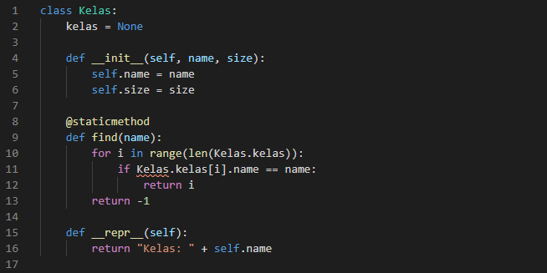

### **3.1.2 Desain Data Dosen**

Desain data pada class dosen terdiri dari name, yang mana name itu merupakan nama dari dosen. Berikut implementasi class dosen:

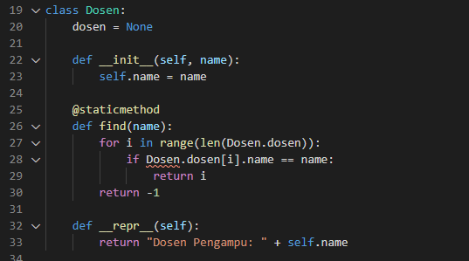

### **3.1.3 Desain Data Courses Class**

Desain data pada class Coursesclass adalah code dan is_lab. Code ini merupakan kode dari matakuliah, dan is_lab adalah menunjukkan bahwa matakuliah (courses) tersebut menggunakan ruangan laboratorium. berikut impelmentasi class CoursesClass:

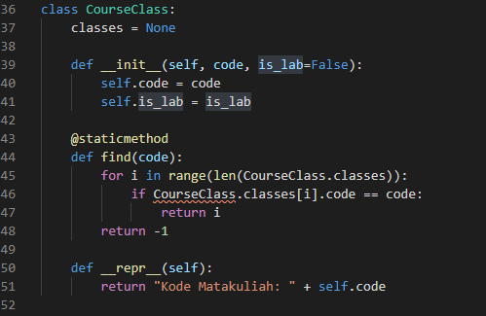

### **3.1.4 Desain Data Room**

Desain data pada class room adalah name, size, dan is_lab. Name merupakan nama dari ruangan, size merupakan ukuran(kapasitas) dari ruangan tersebut, dan is_lab menunjukkan bahwa ruangan tersebut merupakan laboratorium. berikut implementasi class room:

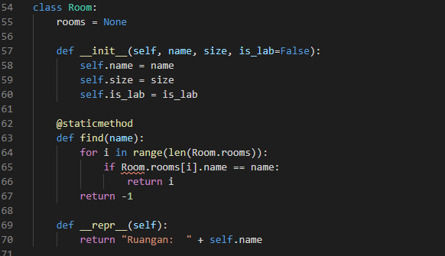

### **3.1.5 Desain Data Schedule**

Desain data pada class schedule adalah start, end, day. Start merupakan jam memulai sesi perkuliahaan, end untuk jam mengakhiri sesi perkuliahan, day merupakan hari- hari perkuliahaan. Berikut implementasi class schedule:

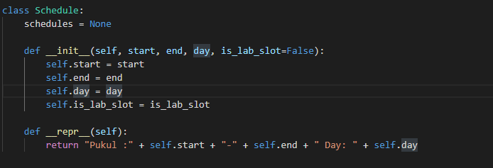

## **3.2 Prosedur Pengerjaan**

Tahapan-tahapan yang dalam pengerjaan pembuatan sistem penjadwalan sebagai berikut:

1. Import semua class yang sudah diimplementasikan ke dalam file python(main.py) dan beberapa library yang penting seperti:

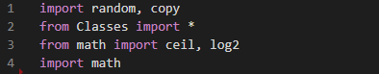

1. Membuat data- data yang akan diolah. Data-data tersebut sesuai dengan beberapa class yang terlebih dahulu dibuat.contohnya:

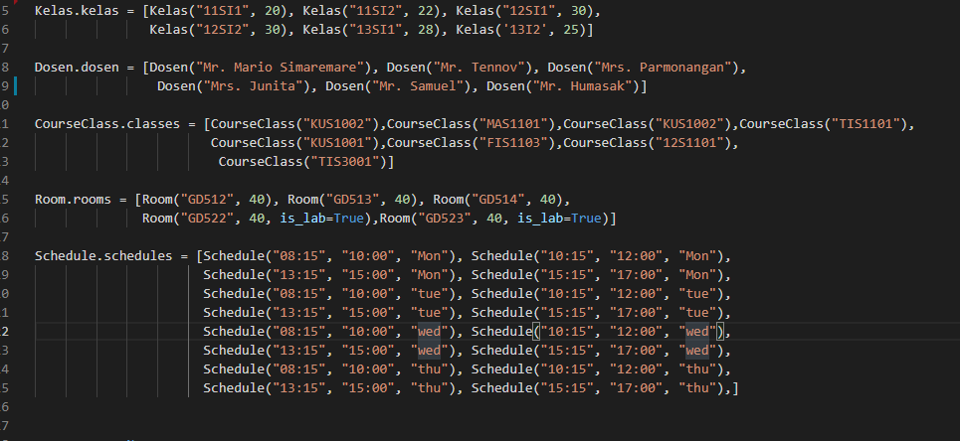

1. Kemudian membuat fungsi faculty_member_one_class dan Kelas_member_one_class. fungsi ini digunakan agar dosen, dan kelas tidak masuk ke dalam schedule yang sama(waktu yang sama). berikut implementasinya:

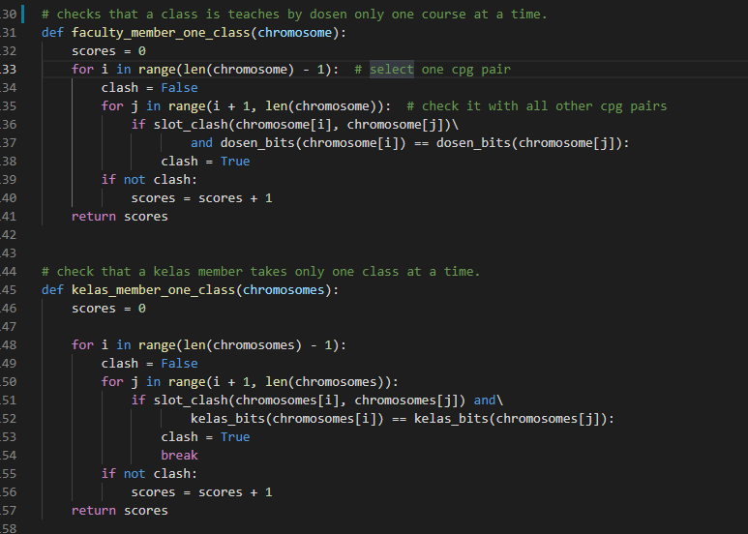

1. Kemudian dilakukan simulasi dengan menentukan alpha, T dan T-min sebelum memasuki fungis genetic algortihm. menentukan aplha , T dan T-min menggunakan fungsi simulated annealing. berikut implementasinya:

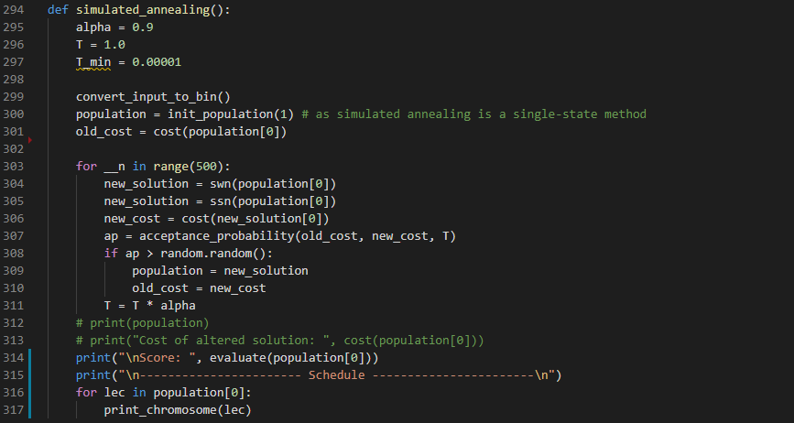

1. Kemudian melakukan algortima genetic algorithm dengan fungsi sebagai berikut:

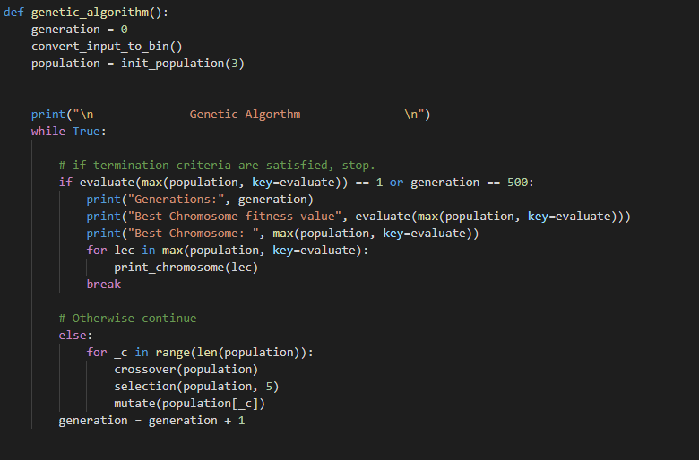

1. Untuk menemukan hasilnya , perlu pemanggilan setiap fungsi pada fungsi main. fungsi main sebagai berikut:

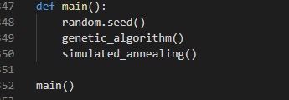

# **BAB IV HASIL DAN PEMBAHASAN**

## **4.1. Hasil**

Gambar dibawah ini adalah hasil dari program yang dikombinasikan menggunakan Genetic Algorithm.

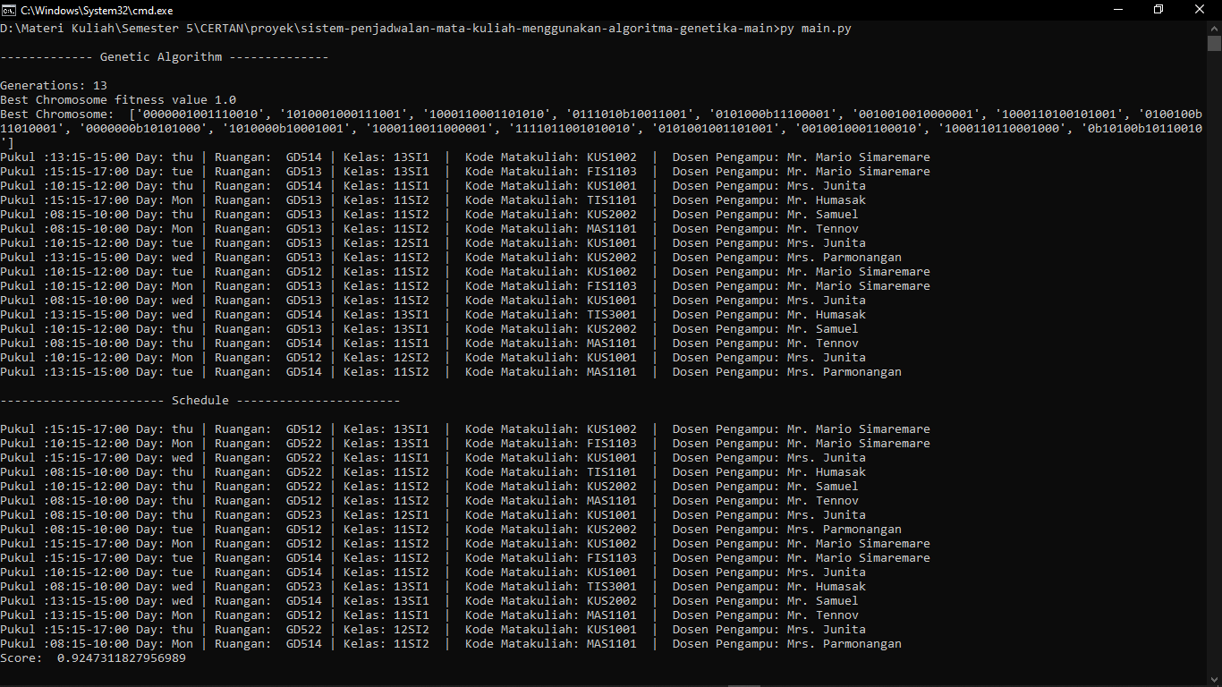

## **4.2 Pembahasan**

Pada output program terdapat atribut berupa pukul, ruangan, kelas, kode matakuliah, dan dosen pengampu telah tersusun dengan baik. Ouput berupa dataset sudah di kombinasikan dengan baik menggunakan algoritma genetik.

# **BAB V KESIMPULAN DAN SARAN**

Pada bab ini akan membahas mengenai kesimpulan dan saran.

## **5.1 Kesimpulan**

Berdasarkan hasil pembahasan penelitian ini pada BAB IV, maka dapat diambil

beberapa kesimpulan sebagai berikut:

* + - 1. Penelitian ini menghasilkan Sistem Informasi Pendjadwalan Kuliah yang sudah terotomatisasi oleh sistem sehingga memudahkan pihak akademik dan dosen dalam membuat jadwal kuliah.
      2. Dengan menggunakan sistem ini dapat meminimalisit angka kesalahan dan efisiensi waktu dalam pembuatan jadwal kuliah.
      3. Penelitian ini menghasilkan sistem yang memudahkan mahasiswa untuk mendapatkan informasi jadwal kuliah apabila terjadi perubahan jadwal.
      4. Dengan adanya sistem ini, dosen ataupun BAAK akan lebih mudah untuk menginput waktu kesiapan mengajarkan sendiri karena jadwal dosen yang sering berubah-ubah.

## **5.2 Saran**

Berdasarkan hasil pengembangan proyek yang telah dilakukan, diperoleh beberapa saran sebagai perbaikan dalam pengembangan sistem penjadwalan akademik ini di kemudian hari, yaitu: Saat hendak menyusun jadwal menggunakan sistem, user perlu memasukkan beberapa inputan berkali kali sehingga, untuk kedepannya dapat dikembangkan dengan meminimalisir fitur untuk memasukkan inputan sehingga lebih efektif saat digunakan.

# **BAB VI LAMPIRAN**

## **6.1 Link Github**

<https://github.com/angelinasinaga/sistem-penjadwalan-mata-kuliah-menggunakan-algoritma-genetika>

## **6.2 Link Youtube**

# **BAB VII REFERENSI**

[1] Kamus Besar BahPusat Pembinaan dan Pengembangan Bahasa, Kamus Besar Bahasa Indonesia. Jakarta: Depdikbud, 1990.asa Indonesia

[2] Carr, “An introduction to genetic algorithm,” 2014.

[3] Carr, “An introduction to genetic algorithm,” 2014.

[4] L. Budin, D. Jakobović, and M. Golub, “Genetic algorithms in real-time imprecise computing,” *J. Comput. Inf. Technol.*, vol. 8, no. 3, pp. 249–257, 2000.